

研究生学位论文写作指南
（2023版）



北京林业大学研究生院
二〇二三年十一月
前 言
学位论文是作者为获得学位而撰写的研究报告或科学论文。学位论文要能反映作者对所在学科的基础理论和专门知识掌握程度，运用科学研究方法解决科技问题的创新能力，论文成果的创新性、学术守则及科技写作规范均需达到写作要求，是论文答辩委员会及学位评定委员会判断作者是否达到学位授予标准的重要依据。
根据《北京林业大学学位授予工作细则》〔研办发〔2005〕3号（2018年修订）〕的规定，学位论文要数据来源真实可靠，结论科学，语言简练，图表清晰，文献丰富，格式规范，体现严谨的科学研究作风。为进一步提高研究生学位论文的质量，规范学位论文的撰写、打印及装订格式，便于储存、检索、利用及交流，使我校的研究生学位论文符合国家关于学位论文书写的规范要求，并形成我校的统一格式，根据中华人民共和国国家标准《学位论文编写规则》(GB/T 7713.1—2006)和《信息与文献参考文献著录规则》（GB/T 7714—2015），特制定本文件，供全体研究生（从2023届毕业生起）撰写学位论文时参考。2023版写作指南在2021版的基础上根据各方反馈意见，经调研和专家论证后，并结合本校实际再次进行了修订，由于编者水平有限，文件中仍可能会存在不足之处，欢迎全体师生提出宝贵意见。

北京林业大学研究生院

2023年 11 月

目 录
1 学位论文的总体要求 1
1.1 学位论文的基本要求 1
1.1.1博士学位论文的基本要求 1
1.1.2学术型硕士学位论文的基本要求 1
1.1.3专业学位硕士研究生的学位论文基本要求 2
1.2 学位论文的语言及表述 2
1.3 学位论文的主要内容及装订顺序 3
1.4 学位论文的页面格式 3
1.5其他要求 3
2 学位论文各部分的基本写作要求 4
2.1封面 4
2.2《独创性声明》和《关于学位论文使用授权的声明》 4
2.3答辩委员会成员信息 6
2.4摘要 6
2.4.1中文摘要 6
2.4.2英文摘要 7
2.5目录 7
2.6主要符号对照表 7
2.7正文 8
2.7.1 论文结构框架 8
2.7.2正文部分 11
2.7.3 图表部分 11
2.7.4公式 12
2.8讨论（与展望） 12
2.9结论 13
2.10参考文献 14
2.11附录（如有） 14
2.12个人简介 14
2.13导师简介 15
2.14获得成果目录清单 15
2.15致谢 15
参考文献 16
附录 A 学位论文结构图 17
附录 B 封面示例（以博士为例） 18
附录 C 独创性声明和使用授权示例 19
附录 D 答辩委员会成员信息示例 20
附录 E 学位论文摘要编排格式 21
附录 F 目录页示例 22

学位论文的总体要求
学位论文是研究生对专业知识掌握、运用、创新贡献和科研能力的综合体现，是衡量申请者是否达到学位授予标准的基本依据，也是反映高层次人才学术培养质量的重要参考。合格的学位论文需送往国家图书馆、中国科学信息技术研究所、中国社会科学研究院图书馆、北京林业大学图书馆永久保存，并录入电子文献信息库供后续研究者查阅和参考。为了方便对学位论文的评审、保存和查阅，学位论文的书写需要符合一定的格式要求。对学位论文的规范和要求是研究生科技写作培养的重要环节，主要包括两方面：一是学位学术论文框架结构与基本内容的学术规范；二是学校对学位论文的书写提出的具体要求，如文字正确，语言通顺，数据可靠，表述清晰，图、表、公式、单位等符合规范要求。

学位论文的基本要求

博士学位论文的基本要求
（1）论文选题应是围绕国家发展重大战略需求，论文的基本论点、结论和建议应在学术上有创新性贡献，或对应用领域发展有积极指导意义和较高实用价值；
（2）论文应能反映作者在本学科及相关学科领域掌握了较宽广深厚的基础理论和系统的专业知识，对论文研究领域的发展现状与趋势有系统全面的了解，并能做出科学的分析和述评；
（3） 掌握研究领域先进的分析理论与方法，并能科学用于解决论文的研究问题；
（4）论文各单元具有系统和完整的科学逻辑联系，试验数据来源真实可靠，分析科学，语言简练，图表清晰，文献丰富，格式规范，体现严谨的科学研究作风；
（5）能够对论文结果的科学发现做出科学合理的分析阐释；
（6）论文结论有充分的科学依据，并体现对研究领域的创新性贡献；
（7）论文应在导师（导师组）的指导下由博士生本人独立完成，他人（机构）对论文做出的贡献要明确标注；
（8）能综合体现作者具有较强的独立从事科研工作能力。
此外，用于论文工作的时间应不少于两年工作量，字数一般在5～10万字。

学术型硕士学位论文的基本要求
（1）论文选题应是围绕国家发展重大战略需求，论文的基本论点、结论和建议应在学术上有创新性贡献，或对应用领域发展有实际指导意义和一定实用价值；
（2）应体现作者掌握了在本学科坚实的理论基础和系统的专业知识，对论文研
究领域的发展现状与趋势有系统全面的了解，并能做出科学的分析和述评；
（3） 掌握研究领域先进的分析理论与方法，并能科学用于解决论文的研究问题；
（4）论文各单元具有系统和完整的科学逻辑联系，试验数据来源真实可靠，分析科学，语言简练，图表清晰，文献丰富，格式规范，体现严谨的科学研究作风；
（5）能够对论文结果的科学发现做出科学合理的分析阐释；
（6）论文结论有充分的科学依据，并体现对研究领域的创新性贡献；
（7）论文应在导师指导下由硕士生本人独立完成，他人（机构）对论文做出的贡献要明确标注；
（8）能综合体现作者具备一定的独立从事科研工作能力。本校应届毕业硕士研究生，应完成其所在学科培养方案所规定的课程学分和各项培养环节要求。
此外，用于论文工作的时间应不少于一年半工作量，论文字数原则上在3万字以上。

专业学位硕士研究生的学位论文基本要求
（1）论文选题应来源于生产实践、经济建设、社会进步、生态文明等应用领域的应用课题或现实问题，要有明确的行业需求和应用价值；
（2）论文形式可以多种多样，可采用调研报告、应用基础研究、规划设计、产品开发、案例分析、项目管理等形式；
（3）研究工作应在校内外导师的共同指导下，由研究生本人独立完成，他人（机构）对论文做出的贡献要明确标注，论文的行文需恪守学术道德规范；
（4）论文运用的理论、研究方法和技术手段正确，并取得具有一定应用价值的创新性科技成果；
（5）论文要行文流畅，结构严谨，逻辑性强，科技写作规范；
（6）应能体现作者综合运用知识进行调查研究、分析并解决生产和管理实际问题的能力；
（7）论文必须具有一定的工作量，研究生用于完成论文工作的实际时间一般不少于一年（学制2年）或一年半（学制3年）；
此外，全日制及非全日制专业学位硕士的学位论文字数原则上在3万字以上。

学位论文的语言及表述
除留学生外，学位论文要求用汉语书写。学位论文要用规范的简化汉字进行撰写（引用的外文文献除外）。所用汉字须符合国家语言工作委员会、中华人民共和国新闻出版署联合发布的《现代汉语通用字表》。专用名词、术语可采用国际通用的代号，量及其单位所使用的符号应符合国家标准《国际单位制及其应用》（GB3100—1993）、《有关量、单位和符号的一般原则》（GB3101—1993）的规定。图表中的图题、坐标轴、图例、表头等描述性的词组或语句须使用汉语，专用名词术语、物理量及其单位可使用符合规范要求的符号。
留学生可以用英文撰写学位论文，但须采用学校统一的封面和格式。

学位论文的主要内容及装订顺序
研究生学位论文应包含如下部分：1封面、2《独创性声明》和《关于学位论文使用授权的声明》、3答辩委员会成员信息、4中文摘要、5英文摘要、6目录、7主要符号表（需要时）、8正文、9结论、10参考文献、11附录（需要时）、12个人简介、13导师简介、14成果目录清单、15致谢。
以上各项各自独立成为一部分，每部分从新的一页开始，按顺序装订。封面、《独创性声明》、《关于学位论文使用授权的声明》、答辩委员会成员信息三部分单面印刷，不加页码，从“中文摘要”开始各部分双面印刷。
论文封面应统一使用研究生院提供的版本，可于研究生院官网下载中心栏目自行下载。博士学位论文为淡黄色，学术型硕士学位论文为淡绿色，专业学位硕士学位论文为淡蓝色。纸质版论文使用SRA3版本封面彩色印刷，纸张要求为 450（长）×320（宽）157g的哑光铜版纸。电子版论文使用A4版本封面并插入正文前。

学位论文的页面格式
学位论文用纸规格为A4，页面上边距和左边距均为3cm，下边距和右边距均为2.5cm。
页眉采用五号宋体字，页边距为2cm，论文正文的偶数页为学位论文题目，奇数页为所在章节的题目。
页脚从“中文摘要”开始至“目录”（或“主要符号对照表”）结束，页码用罗马数字“Ⅰ、Ⅱ、Ⅲ……”表示；从正文开始至论文结束，页码用阿拉伯数字“1、2、3……”表示。页码置于页面下部居中，采用Times New Roman五号字体，数字两侧不加“-”或“—”等修饰线。

其他要求
研究生最后提交的学位论文应根据导师、评阅人和答辩委员的意见进行了认真修改，文中的错别字率不得超过1‰，必须图表清晰（非复印件），确保质量。

学位论文各部分的基本写作要求

封面
封面包含论文题目、作者及导师、时间等信息。书脊应包含论文题目和作者姓名，要求用黑体，小四字号。博士学位论文封面样式如图2.1所示。
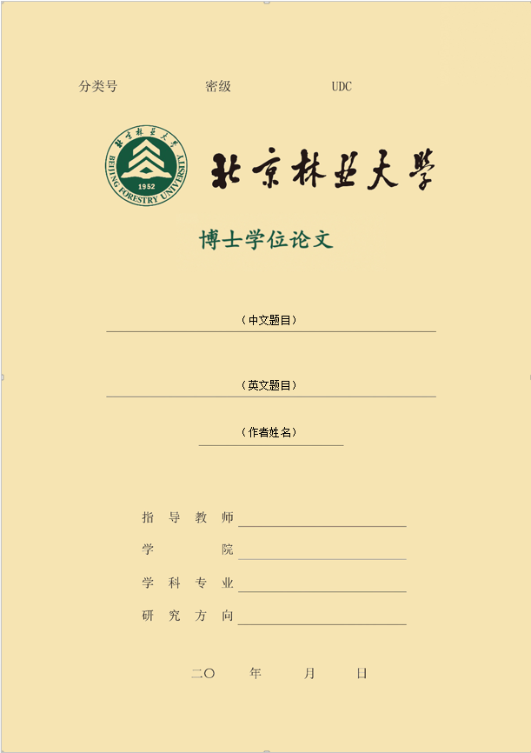
图2.1 学位论文封面样式
其中：论文题目应概括整个论文最主要的内容，恰当、简明、引人注目，力求简短，原则上在25字以内，可分两行排列，中英文对照。作者及导师信息一律以研究生信息管理系统为准，一般情况下，只写一名指导教师，经正式批准、并在学校学位办公室备案的副导师，并列写在指导老师之下，填写导师姓名，后衬导师职称“教授”“副教授”“研究员”等。时间信息按实际情况填写。

《独创性声明》和《关于学位论文使用授权的声明》
论文第一页为《独创性声明》和《关于学位论文使用授权的声明》，可于研究生院官网下载中心栏目自行下载。学位论文独创性声明须作者本人签署姓名，学位论文版权使用授权声明需要作者和导师签署姓名。样式如图2.2所示。
独创性声明是作者关于论文内容未侵占他人著作权的声明。作者须依据声明内容，全面审视自己的论文，检查是否严格遵守了《中华人民共和国著作权法》，对他人享有著作权的内容是否都进行了明确的标注，慎重签名。
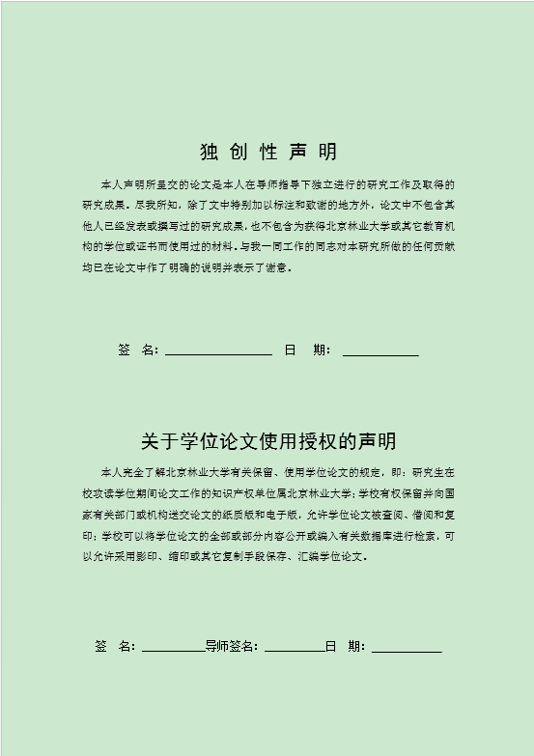
图2.2 《独创性声明》和《关于学位论文使用授权的声明》样式

答辩委员会成员信息
论文第二页为答辩委员会成员信息，可于研究生院官网下载中心栏目自行下载。根据实际情况如实填写即可，样式如图2.3所示。
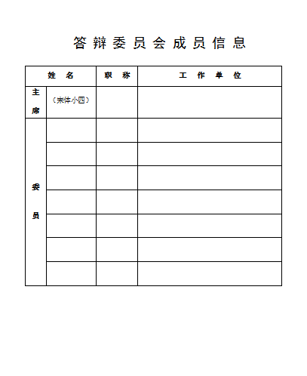
图2.3 答辩委员会成员信息表样式

摘要
学位论文的摘要是对论文学术信息的高度概括，读者可根据摘要了解论文的研究目的、研究方法、主要创新性结果和学术价值，是其用于判断是否进行检索和阅读论文全文的主要参考。写好摘要对于更好实现论文的学术价值有重要意义。
关键词，是为了文献标引工作，从论文中选取出来，用以表示全文主题学术信息的单词或术语。关键词应体现论文特色，具有语义性，在论文中有明确的出处。

中文摘要
博士论文摘要约800～1000字，硕士论文摘要的字数一般为500字。摘要需简要说明论文选题背景、研究目的、基本研究方法、主要研究结果、论文的创新贡献及其理论与实际意义。撰写中要重点阐明论文选题的学术与应用价值，突出研究思路的创新性与方法的先进性，以主要研究结果事实为据写明论文的主要科学发现与学术贡献（可以用一级条目序号列出），论文成果对研究领域的理论发展和潜在的应用价值要有前瞻性评价，语言力求精炼，为便于文献检索。
在摘要下方另起一行注明本文的关键词（3～5个），每个关键词之间用逗号间隔。关键词包括的基本学术信息有研究对象（特殊性）、主要方法（先进性）、分析内容（有效性）、研究主题（创新性）。
中文摘要格式：
（1）标题三号黑体，单倍行距，段前0.5行，段后1行；
（2）主体部分用小四号宋体，1.5倍行距；
（3）关键词：小四号宋体。

英文摘要
英文摘要部分的标题为“Abstract”，摘要内容与中文摘要对应，上方应有英文题目。第二行写研究生姓名，格式为“ Master Candidate…”。第三行在括弧内写专业名称。第四行写导师姓名，格式为“ Directed by…”。
最下方一行顶格写“ Key Words”，与中文摘要部分的关键词对应，每个关键词之间用逗号间隔。
英文摘要格式：
（1）题目用小三号Times New Roman，单倍行距，段前0.5行，段后1行；
（2）主体部分用五号Times New Roman，1.5倍行距；
（3）关键词：小四号Times New Roman。

目录
目录是论文主体内容各组成部分章、节序号和标题行按顺序的排列。目录内容从引言开始，目录之前的内容及目录本身不列入目录内。目录只列出论文的三级结构标题，次级标题要依次缩进1格。
目录格式：
（1）标题用三号宋体，居中，段前段后0.5行距；
（2）主体部分用五号宋体，全部左对齐，段前段后为0，行距1.25行。

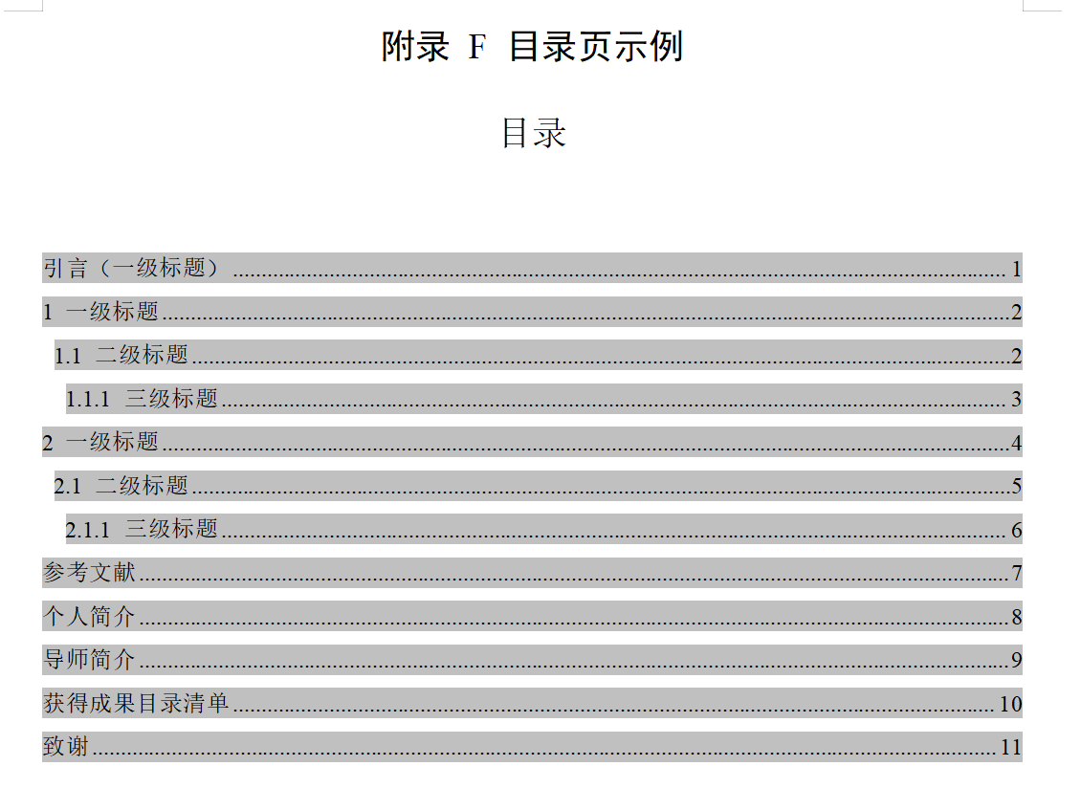

主要符号对照表
如果论文中使用了大量的物理量符号、标志、缩略词、专门计量单位、自定义名词和术语等，应编写“主要符号对照表”。如果上述符号和缩略词使用数量不多，可以不设专门的“主要符号对照表”，而在论文中出现时随即加以说明。

正文
正文是学位论文的核心部分。主要包括论文的选题背景与目的，论文研究领域发展趋势的分析与述评，论文的选题立论，研究方案阐述，主要研究结果阐释，讨论与研究展望，结论。

论文结构框架
由于自然科学与社会科学各自的研究特点，选题为理论研究与应用研究性质的不同，论文的选题立论要求与研究方案阐释具有不同特点，论文写作的正文结构框架可分理论、技术和应用研究三个基本类型。
学位论文结构框架一（适用于自然科学或实验科学）
*****************************************************************
论文摘要（中英文）
目录
引言
研究主题及其说明，论文选题背景简要介绍（问题来源，选题的必要性、重要性、创新性），研究的目的意义。
1 论文主题领域研究进展与趋势
（1）研究领域发展概述；（2）研究重点问题与内容述评；（3）研究理论与方法述评；（4）主要研究结论述评；（5）研究局限与待解决问题述评；（6）领域研究发展趋势；（7）研究对象本主题相关研究进展与待解决问题；（8）论文立题依据、研究假设与任务。
2 材料与方法
研究思路概述；研究对象或材料来源；研究的场所、环境和条件；试验方案与和方法（样本策略，研究因素和水平，实验规模和重复，研究条件的控制，采用的研究方法等）；考察的主要指标及数据收集方法（资料、数据、事实、案例）；统计分析方法，信息分析方法，分析拟检验的研究假设与阐释的科技问题；特殊指标和参数的分析方法；结果的系统分析策略和方法。
3 结果和分析
（1）取得的研究结果；（2）对结果的分析解释；（3）概括（主要科学发现）。
4 讨论与展望
5 结论
附录
参考文献
附图/附表/有关的背景资料（例如调查表）
说明：如果论文有多项相对独立的研究内容，且研究方案有所不同，可将各内容分别列为一级结构标题，各内容的研究报告独立成文。内容标题以下要简要说明该单元研究主题，立题依据，研究思路与主要任务。二级标题包括各内容的材料与方法、结果与分析，小结（该单元的主要科学发现与科技贡献）。
在各研究内容研究报告后，根据各内容的主要研究结果，组织全文的系统讨论与展望，在讨论基础上做出全文的研究结论。
*****************************************************************
学位论文结构框架二（适用于社会科学或理论科学）
*****************************************************************
论文摘要（中英文）
目录(正文/图/表)
前言
（1）有关论文研究问题的一般背景介绍；（2）具体研究问题的陈述；（3）待检验假说；（4）论文研究思路与研究目标。
1 研究领域文献综述
作为研究问题理论基础的文献述评；有关具体问题的文献述评；有关方法的文献述评。
2 材料和方法
（1）概念框架阐述；（2）借鉴的一般性理论和方法；（3）根据所研究具体问题进行的理论方法修改与拓展；（3）研究所需要的数据及收集方法；（4）数据和事实分析方法及拟阐明的科技问题。
3 对研究对象的描述
（1）所研究对象的一般情况；（2）有关问题的具体情况方法和执行步骤；（3） 研究数据收集过程及遇到的问题；（4）样本数据的特性说明（数据质量）。
4 结果和分析
（1）取得的研究结果；（2）对结果的分析解释；（3）概括(主要科学发现)。
5 讨论
6 结论
（1）研究结果的简要概括；（2）主要研究发现与阐明的科技问题；（3）政策含义或建议(有待进一步研究的问题)。
附录
参考文献
附图/附表/有关的背景资料（例如调查表）
*******************************************************************
学位论文结构框架三（适用于规划设计类）
*******************************************************************
规划设计类论文是指根据项目目标，有效运用专业知识与方法，在综合分析、优化和整合各种相关因素的基础上，形成完整的规划设计方案成果的学位论文形式。
引言：
提出规划设计论文的立题背景，设计主题，主要任务，该规划设计项目的特殊性，项目的重要性等。
1 研究领域文献综述
对同类规划设计的国内外现状与趋势的分析与述评；相关规划设计理论的文献述评；有关方法的文献述评；该规划设计有关具体问题分析；论文要解决的主要科技问题。
2研究内容和方法
（1）说明规划设计借鉴的理论依据；（2）规划设计的有关技术规程和文件依据；（3）规划设计的基础资料与来源；（4）规划设计具体内容涉及的关键技术，技术研究要考察的主要因素和指标；（5）设计方案技术对比分析的指导原则与指标体系，技术措施对比分析方法；（6）项目各内容系统集成方法；（7）项目规划设计的主要手段与方法等。
3项目区基本情况
对规划设计项目区的地理位置、自然条件、自然与人文资源、社会经济条件、立项背景，规划设计的特殊需求等进行阐述说明。
4技术分析论证
在对影响项目目标实现质量各技术要素分析基础上，提出多种技术方案，参照专业规范，对比分析与评价各技术方案的优缺点，项目利用的适用性、可行性与经济性，论证确定规划设计采用的具体方案。
5实施措施与建议
根据项目的各项技术方案和要求，项目区的基础条件和可利用的资源，制定项目建设实施的具体措施或建议。
6结论
重点回答规划设计研究解决的实际问题和确定的主要技术方案，规划设计是否全面达到了规定目标，项目的创新与特色，规划设计方案是否能满足服务对象的需要，项目建设实施要采用的措施建议。
附：规划设计方案
根据有关的国家和行业标准，撰写和编制项目规划设计方案，包括规划设计说明书、附表、附图。
*********************************************************************

正文部分
（1）标题：标题要重点突出，简明扼要。
论文层次标题分主题结构标题和条目标题两类。
论文主题结构标题是指构成论文基本框架的单元标题。包括论文各单元主题（一级标题：绪论，各研究任务单元标题，讨论，结论），主题内论文结构（二级标题：绪论综述领域的具体主题，材料与方法，结果与分析，小结），二级结构内基本单元（三级标题：研究对象，研究方法，数据与理论分析方法，分析内容一、分析内容二、……）。
论文主题结构标题的三级序号格式为：
第1级：1
第2级：1.1
第3级：1.1.1
（前3级采用半角数字）
一级标题：黑体三号字，段前0.5行，段后0.5行；
二级标题：黑体小三号字，段前0.5行，段后0行；
三级标题：宋体四号字；
论文的条目标题是指在三级结构标题以下的具体内容或条目，按需分层，以少为宜，建议在三级以内。论文讨论的议题、结论总结的要点均为一级条目。
条目标题的序号格式为：
第1级：⑴
第2级：①
第3级：a. b. c. d…….
标题：宋体四号字；
（2）正文格式
宋体小四号字，首行缩进，1.25行距。

图表部分
（1）图、表等与正文之间要有一行的间距；
（2）表序及表名置于表的上方，表题目中的中文文字有英文标注，中文五号宋体字，英文五号Times New Roman.，表采用阿拉伯数字分级编写。表格用三线表。表头文字宋体加粗，表内文字宋体五号。
（3）图序及图名置于图的下方，图题目中的中文文字有英文标注，中文为五号宋体字，英文五号Times New Roman.。图采用阿拉伯数字分级编写。
（4）图、表中的附注写在图或表的下方，采用英文小写字母顺序编号。
图表示例：
取欧洲山杨Ta、欧洲山杨与美洲山杨杂种TaT、美洲山杨与欧洲山杨杂种3#及灰杨Ca，4个无性系水培苗叶柄、茎段、叶片，三种材料接种于MS30+ZT0.05mg/L+ 2,4-D(0.5,5mg/L)培养基中，进行愈伤组织诱导。同时取银白杨与大齿杨杂种AG考虑四种材料，接种于相同培养基中，见表3.1。
表3.1 愈伤组织诱导试验接种5个山杨无性系的不同外植体类型
Table 3.1 Type of explant on callus induction of 5 aspen clones
无性系 | 叶柄 | 叶片 | 茎段* | 茎尖
AG | + | + | + | +
Ca | + | + | + | NT
TaT | + | + | + | NT
Ta | + | + | + | NT
3# | + | + | + | NT
注a：*-茎段长1~2cm不区分是否带芽;
注b：+-进行试验的材料。
(cm)
图3.1 白杨无性系1/2MS20+IBA0.5mg/L20d生根情况
Figure 3.1 Effect of genotype on rooting after 20 days cultured on 1/2MS20+IBA0.5mg/L

公式
小四号宋体，公式的编号采用阿拉伯数字分级编写，用括号括起写在右边行末；其间不加虚线。公式示例：
泡沫的膨胀比的计算公式为：
E＝Vρ/（M-M₁- M₂） （3-1）

讨论（与展望）
学位论文的讨论是在已有研究基础上，对研究领域的理论性拓展，是作者学术水平的集中体现，是论文参考价值的重要所在。要抓住问题的本质，揭示事物的客观内在发展规律及其内在联系，将感性认识上升到理性认识。
学位论文的讨论要从全文的科学发现层面、结合论文的研究目的和主要研究任务来组织，是纵横学位论文整体，充分展示作者对学科理论知识掌握程度与创新思维力的博论，而非一事一议的小题杂论。
讨论的组织可根据论文的科学发现与具体问题展开，讨论的重点内容有：
（1）尽量给出由研究结果揭示的客观原理、因果联系及其普遍意义；
（2）将论文的研究发现作为一整体考虑，与前言中研究涉及的科学技术问题相对应，分析阐述研究是否达到原定目标；
（3）与他人的相似研究相比较，讨论其异同点，分析原因，做出恰当的结论和推断，指出科技研究结果的先进性和创新性，理论和技术的应用意义和前景；
（4）对结果分析中出现的新结果、现象，结合相关理论和他人工作，进行进一步的分析解释，提出自己的观点，或进一步验证的建议；
（5）根据研究结果进行科学合理的推论，提出经验模型或科学假设；
（6）论文的不足之处、局限和进一步的研究展望、技术的改进等。
要求：要逻辑严密、证据充分、论证周严、环节紧扣、以理服人、有说服力。讨论要有论题来说明要阐述观点的来源。

结论
结论是论文创新性学术贡献的集中体现；是在对论文主要研究结果和科学发现的充分讨论与论证基础上，对经讨论确认的主要科学发现和创新性贡献所做的概括性总结与学术价值阐述。它是全文整体性的结论，不是正文中各研究内容小结的简单重复。
学位论文的结论要集中反映研究成果，反映作者的观点和主张。结论要获得和阐明的主要问题有：
（1）论文结果说明了什么问题？
（2）得出了什么规律性的东西？
（3）解决了什么理论和实际问题？
（4）对前人研究结果做了哪些修正、补充、拓展、发展、证实或否定；
（5）提出了哪些新的学术观点和建议；
要求：突出重点，集中表述经分析、论证、提炼、归纳后的总观点和最终结论，不是简单的结果重复。撰写要准确、完整、明确、精炼、实事求是、恰如其分。

参考文献
参考文献应体现本研究领域和研究内容的最新研究进展。参考文献标题三号黑体，段前0.5行，段后0.5行，正文宋体五号字，段落1.25倍行距。只列作者阅读过，在正文中被引用过，正式发表的文献资料。
参考文献主体部分可按一般学报格式，包括作者、题目、来源（出版期刊名称、年份、眷数、期数和页数。书籍须注明出版单位和年份）。由于学位论文篇幅相对较长，参考文献数量较多，为便于读者查找索引参考文献的信息，要用[1]、[2]、[3]……数字序号形式为引文基本格式，且与参考文献编号一一对应，数字及中括号采用上角标，如[1]、[2]、[3]。具体参考：附录 G 顺序编码制参考文献表著录格式示例。
（1）在正文中点名作者的引用：句首点名引用某参考文献的观点，在作者和年份后加数字序号引文标注。
例：XXX^{[21]}指出，……。
（2）句首点名作者，文献为唯一作者时，用作者姓（外文）或全名（中文）标注，如Adams^{[18]}；两个作者时，用两位作者的姓（外文）或全名（中文）标注，中间加“和”，如Tim和Adams^{[18]}；两个以上作者时，用引文第一作者姓（外文）或全名（中文）加“等”标注。标注时中文文献用作者全名，英文文献用作者姓氏。
例：丁一等^{[1]}；Tim等^{[2]}。
（3）在正文侧面引用参考文献观点：在所转述参考文献观点的句末加数字序号引文标注。
例：阐述与概述内容……^{[2,5]}。
（4）连续引用多篇参考文献的，如序号相连且数量大于等于3个，应采用^{[x-y]}形式，如^{[5-9]}，即表示引用第5至第9篇参考文献，序号不相连的，同一中括号内参考文献序号数字用半角“,”隔开，如^{[6,9,12-15]}。
（5）引文需要用第一手资料，而不是转引。

附录（如有）
附录是与论文内容密切相关、但编入正文又影响整篇论文编排的条理和逻辑性的一些资料，例如某些重要的数据表格、计算程序、统计表等，是论文主体的补充内容，可根据需要设置。附录的格式与正文相同，并依顺序用大写字母A，B，C，……编序号，只有一个附录时也要编序号，即附录A。每个附录应有标题，附录序号与附录标题之间空一个汉字符。

个人简介
个人简介包括但不限于：姓名，性别，出生年月，籍贯，本科及研究生所在学校专业等情况，获奖及发表论文情况，工作情况或者工作去向等。格式要求：标题三号黑体，段前0.5行，段后0.5行，正文宋体小四号字，首行缩进，1.25行距。

导师简介
导师简介包括但不限于：姓名，性别，出生年月，籍贯，职称，社会职务，学术研究情况，获奖及发表论文情况，研究生工作情况等。个人简介和导师简介分页单列。格式要求：标题三号黑体，段前0.5行，段后0.5行，正文宋体小四号字，首行缩进，1.25行距。

获得成果目录清单
将在读期间发表的论文、论著、所获得的成果、奖项等列于论文致谢前，格式要求同参考文献，标题三号黑体，段前0.5行，段后0.5行，正文宋体小四号字，首行缩进，1.25行距。获得成果目录清单分以下三部分按顺序分别列出：
（1）已经刊载。按照参考文献格式书写，并在其后加括号，括号内注明该文检索类型，检索号，期刊的影响因子等。如果该论文未被检索，在括号内注明期刊级别或属于何种检索源刊，例如SCI源刊、EI源刊、CSSCI源刊、CSCD源刊等。
（2）尚未刊载，但已经接到正式录用函的学术论文。按照参考文献格式书写，在每一篇文献后加括号注明已被××期刊录用，并注明期刊级别或属于何种检索源刊。
（3）其他研究成果。研究成果可以是在学期间参加的研究项目、获得专利或获奖情况等。获得专利请注明专利名称、作者、专利号；奖项请注明获奖名称、颁奖部门、获奖时间及个人在获奖者中的名次。

致谢
致谢是作者对该文章的形成作过贡献的组织或个人予以感谢的文字记载，语言要诚恳、恰当、简短。致谢应另起页，放置在参考文献、分类/关键词索引和勘误页后。包括国家科学基金，资助研究工作的奖学金基金、合同单位、资助或支持的企业、组织或个人；协助完成研究工作和提供便利条件的组织或个人；在研究工作中提出建议和提供帮助的人；给予转载和引用权的资料、图片、文献、研究和调查的所有者；其他应感谢的组织和个人。
致谢字数以不超过一页纸为宜。格式要求：标题三号黑体，段前0.5行，段后0.5行，正文宋体小四号字，首行缩进，1.25行距。

参考文献
[1] 中华人民共和国国家质量监督检验检疫总局，中国国家标准化管理委员会. 学位论文编写规则:GB/T 7713.1-2006[S]. 北京：中国标准出版社,2006.
[2] 中华人民共和国国家质量监督检验检疫总局，中国国家标准化管理委员会. 信息与文献 参考文献著录规则:GB/T 7714-2015[S]. 北京：中国标准出版社,2015.
[3] 中华人民共和国教育部. 中华人民共和国学位条例实施办法[EB/OL].(1981-05-20) [2004-10-09].http://www.moe.edu.cn/edoas/website18/00/info6400.htm.
[4] 国务院学位委员会，教育部. 授予博士、硕士学位和培养研究生的学科、专业目录[EB/OL].(1997)[2005-06-25].http://www.moe.edu.cn/edoas/website18/level2.jsp?tablename=1288.
[5] 中华人民共和国国家质量监督检验检疫总局，中国国家标准化管理委员会. 汉语拼音正词法基本规则:GB/T 16159－2012[S]. 北京：中国标准出版社,2012.
[6] 中华人民共和国国家质量监督检验检疫总局. 文献保密等级代码与标识:GB/T 7156-2003[S].北京：中国标准出版社,2003.
[7] 中国科学技术情报所.汉语主题词表[M]. 北京：科学技术文献出版社,1991.
[8] 国家技术监督局. 标点符号用法:GB/T 15834—1995[S]. 北京：中国标准出版社,1995.
[9] 国家技术监督局. 出版物上数字用法的规定:GB/T 15835—1995[S]. 北京：中国标准出版社,1995.
[10] 中华人民共和国新闻出版总署. 科技书刊的章节编号方法:CY/T 35-2001[S].2001.

附录 A 学位论文结构图
本附录汇集了研究生学位论文中各部分样式模板，分别以附件形式单独存成文档，供同学们下载参考。如果模板中存在与本《写作指南》中的规定不符之处，以《写作指南》中的文字叙述为准。
 | 中文封面（见2.1，附录B）
 | 独创性声明和学位论文使用授权的声明（见2.2，附录C）
前置部分 | 答辩委员会成员信息（见2.3，附录D）
 | 中文摘要（见2.4.1，附录E）
 | Abstract（见2.4.2，附录E）
 | 目录（见2.5，附录F）
 | 引言或前言（见2.7.1）
 | 正文（见2.7.1）
 | 图（见2.7.3）
主体部分 | 表（见2.7.3）
 | 公式（见2.7.4）
 | 讨论（见2.8）
 | 结论（见2.9）
 | 参考文献（见2.10）
 | 附录（如有）（见2.11，附录A-G）
结尾部分 | 个人简介（见2.12）
 | 导师简介（见2.13）
 | 获得成果目录清单（见2.14）
 | 致谢（见2.15）

附录 B 封面示例（以博士为例）



附录 C 独创性声明和使用授权示例
独 创 性 声 明
本人声明所呈交的论文是本人在导师指导下独立进行的研究工作及取得的研究成果。尽我所知，除了文中特别加以标注和致谢的地方外，论文中不包含其他人已经发表或撰写过的研究成果，也不包含为获得北京林业大学或其它教育机构的学位或证书而使用过的材料。与我一同工作的同志对本研究所做的任何贡献均已在论文中作了明确的说明并表示了谢意。

签 名： 日 期： _____________

关于学位论文使用授权的声明
本人完全了解北京林业大学有关保留、使用学位论文的规定，即：研究生在校攻读学位期间论文工作的知识产权单位属北京林业大学；学校有权保留并向国家有关部门或机构送交论文的纸质版和电子版，允许学位论文被查阅、借阅和复印；学校可以将学位论文的全部或部分内容公开或编入有关数据库进行检索，可以允许采用影印、缩印或其它复制手段保存、汇编学位论文。

签 名： 导师签名： 日 期：____________

附录 D 答辩委员会成员信息示例

答 辩 委 员 会 成 员 信 息
姓 名 |  | 职 称 | 工 作 单 位
主  席 | （宋体小四）
委

员

附录 E 学位论文摘要编排格式
中文摘要示例：
摘要

关键词：

英文摘要示例：

Master Candidate:
()
Directed by
ABSTRACT

Key words:

附录 F 目录页示例
目录

引言（） 1
1 2
1.1 2
1.1.1 3
2 4
2.1 5
2.1.1 6
参考文献 7
个人简介 8
导师简介 9
获得成果目录清单 10
致谢 11

附录 G 顺序编码制参考文献表著录格式示例

1. 期刊文献[J]
文献格式：[序号］文献主要作者. 文献名[J]. 出版物题名, 年, 卷(期): 页码. （英文文献作者姓在前，名在后，名保留首字母（大写），姓首字母大写，文献名首字母大写，期刊名不简写）
对于主要作者的定义：
- 作者不超过3位，则将所有作者全部列出；反之，则只列前三位作者，其余作者用“等”或“et al”表示。
例：
[1] 向树红, 商圣飞, 沈自才, 等. 高超声速气膜冷却技术研究进展及发展方向[J]. 宇航材料工艺, 2020, 50(3): 1-10.
[2] 彭冠云, 王玉荣, 任海青, 等. 基于同步辐射X射线相衬显微CT技术的竹木复合材料胶合界面特征研究[J]. 光谱学与光谱分析, 2013, 33(3): 829-833.
[3] Che Y, Wang Q, Xie Z, et al. High-quality images and data augmentation based on inverse projection transformation significantly improve the estimation accuracy of biomass and leaf area index[J]. Computers and Electronics in Agriculture, 2023, 212: 1-11.
针对预印本文章、网上公开但未正式发表的论文，如arXiv上的论文格式为：[序号］文献主要作者. 文献名[J/OL]. 出版物名: doi号或网址, 年. （英文文献作者姓在前，名在后，名保留首字母（大写），姓首字母大写）
例：
[4] Jeon S H, Kim S, Kim D. Real-time optimal landing control of the MIT mini Cheetah[J/OL]. arXiv preprint arXiv: 2110.02799, 2018.

2. 会议文集[C]
会议文集格式：[序号］姓名. 会议论文题目[C]. 会议名称或出版社或会议论文集名称, 年限.（外文会议论文，其著录格式与中文相同，各项要素和次序与中文一一对应即可，其他同“期刊文献”）
例：
[5] 万东锦, 许元栋, 徐晓芳, 等. 零价金属锌还原水中硝酸盐[C]. 中国化学会第十二届全国应用化学年会. 郑州, 2011.
[6] Hazelton D. 2G HTS Conductor development at SuperPower for magnet applications[C]. Spring MRS Meeting. USA, 2013.
3. 学位论文[D]
学位论文格式：[序号］姓名. 论文名[D]. 机构地: 机构名, 年份. （外文专著作者姓首字母大写、名只保留首字母、机构名首字母大写，不简写）
例：
[7] 赵飞．跨临界CO₂蒸气压缩/引射制冷循环动态模拟研究[D]．西安: 西安交通大学, 2012.
[8] Rasmussen B P. Dynamic modeling and advanced control of air conditioning and refrigeration systems[D]. Urbana: University of Illinois at Urbana-Champaign, 2005.
4. 报告文献[R]
报告文献格式：[序号］姓名（如有）. 报告题目[R]. 报告地: 机构名, 年份. （外文文献作者姓首字母大写、名只保留首字母、机构名首字母大写，不简写）
例：
[9] 2017年中国林业发展报告[R]. 北京: 国家林业和草原局, 2020.
[10] Keating M H, Mahaffey K, Schoeny R, et al. Mercury study report to Congress. Volume 1. Executive summary[R]. United States: Environmental Protection Agency, Research Triangle Park, NC, 1997.
5. 普通图书文献[M]
格式：[序号］姓名. 图书名[M]. 出版地: 出版社, 年份 (可加入出处页码). （外文文献作者姓首字母大写、名只保留首字母、出版社名首字母大写，不简写）
例：
[11] Heck R M, Farrauto R J. Catalytic air pollution control[M]. New York: van Nostrand Reinhold, 1995.
[12] 陈进生．火电厂烟气脱硝技术-选择性催化还原法[M]. 北京: 中国电力出版社, 2008.
6. 技术标准[S]
格式：[序号］主要责任者. 标准名 标准编号[S]. 出版地: 出版者, 出版年[修订日期].
例：
[13] 全国信息与文献标准化技术委员会. 文献著录: 第四部分 非书资料: GB/T 3792.4—2009[S]. 北京: 中国标准出版社, 2010: 3.
[14] 国家环境保护局科技标准司. 土壤环境质量标准: GB 15616—1995[S/OL]. 北京: 中国标准出版社, 1996: 2-3 [2013-10-14].
[15] Information and documentation-the Dublin core metadata element set: ISO 15836: 2009[S/OL] [2013-03-24].
7. 汇编[G]
格式：[序号] 主要责任者. 汇编名[G]. 出版地: 出版社, 出版年份.
例：
[16] 机械工业信息研究院. 国外机械工业要览[G]. 北京: 机械工业出版社, 2001.
[17] 新闻出版总署科技发展司, 新闻出版总署图书出版管理司，中国标准出版社. 作者编辑常用标准及规范[G]. 第二版. 北京: 中国标准出版社, 2005.
8. 报纸[N]
格式：[序号] 主要作者. 题名[N]. 报纸名, 年-月-日(版面).
例：
[18] 常志鹏. 清洁高效燃煤技术离我们还有多远[N]. 科技日报, 2005-7-18(3).
[19] 傅刚，赵成，李佳路. 大风沙过后的思考[N/OL]. 北京青年报，2000-04-12(14).
9. 专利文献[P]
格式：[序号] 专利申请者或所有者. 专利题名: 专利号[P]. 国别,公告日期或公开日期或授权日期.
例：
[20] 姜锡洲. 一种温热外敷药制备方案: ZL88105607.3[P]. 1989-07-26.
[21] Millor A L, Kothlusg J N. 机械密封装置的自适应控制系统: 中国, 1007835B[P]. 1990-05-02.
10. 电子文献（不包括电子专著、电子连续出版物、电子学位论文、电子专利）
格式：[序号] 主要责任者. 题名: 其他题目信息[文献类型标识/文献载体标识]. 出版地(如有): 出版者, 出版时间(更新或修改日期) [引用日期]. 获取或访问路径(如有).
如没有更新或修改日期，则空缺，只写引用日期，例如：[EB/OL]. [2013-03-24].
电子文献类型标识/载体标识：
[DB/OL] ——联机网络数据库(database online)
[DB/MT] ——磁带数据库(database on magnetic tape)
[DB/CD] ——光盘数据库(database on CD-ROM)
[M/CD] ——光盘普通图书(monograph on CD-ROM)
[CP/DK] ——磁盘计算机程序(computer program on disk)
[J/OL] ——联机网络期刊(journal online)
[EB/OL] ——联机网络电子公告(electronic bulletin board online)
[Z/OL]——其他网络形式如微信公众号、微博等
例：
微信公众号的引用：
- 张三. 如何有效学习英语[Z/OL]. 微信公众号“英语学习指南”, 2022-6-20.
某些官方网站、报道的引用：
[23] Innfos. Robots[EB/OL]. 2020-01-01 [2020-04-30]. https://innfos.com/.
[24] 萧钰. 出版业信息化迈入快车道[EB/OL]. 2001-12-19 [2002-04-15]. http://www.reader.com/news/20011219/200112190019.html.
11. 其他电子资源载体和标识代码
[MT]：磁带（magnetic tape）
[DK]：磁盘（disk）
[CD]：光盘（CD-ROM）
[OL]：联机网络（online）

